Влияние семьи на развитие ребенка
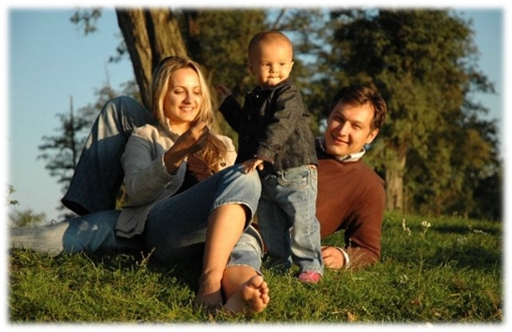
Образ жизни в семье, авторитет, пример близких и родных людей являются главными факторами взросления и играют колоссальную роль в становлении и развитии ребенка, в воспитании психически и духовно здоровой личности.
Потому что:
Семья для ребенка является местом рождения, миниатюрной моделью общества и основной средой обитания.
Семья обеспечивает базисное чувство безопасности, гарантируя безопасность ребенку при взаимодействии с внешним миром, при освоении новых способов его исследования и реагирования.
В семье ребенок познает все виды деятельности: общение, игра, труд, интеллектуальная деятельность и т.д.
Семья формирует у детей азы определенных способов поведения, через семью дети усваивают готовые моделям поведения. О том, какие в обществе есть правила, нормы, санкции, поощрения ребенок изначально узнает именно в семье. Поэтому близкие люди, окружающие малыша являются своеобразным источником необходимого жизненного опыта.
В семье ребенок впервые встречается с людьми разного возраста, учиться договариваться с ними, т.е. приобретает первый опыт социализации. С близкими людьми он переживает чувства любви, дружбы, долга, ответственности, справедливости. Именно в семье складывается представления о добре и зле, о порядочности, об уважительном отношении к старшим, к материальным и духовным ценностям. От того, кто окружает малыша, какие взаимоотношения царят в семье, зависит дальнейшая жизнь ребенка, и то, каким он вырастет: жестким, эгоистичным или любящим и добрым человеком.
Отношения между супругами так же имеют большое влияние на развитие личности ребенка. Ребенку нужны оба родителя – любящие отец и мать. Гармония отцовства и материнства подготавливает и вводит ребенка во взрослый мир. Трения между родителями травмирующим образом влияют на малыша. Конфликтная, напряженная обстановка делают ребенка нервным, плаксивым, непослушным и агрессивным.

